7.5. Регистрация повторного свидетельства о рождении в ГИС РН с выдачей идентификационного номера ребёнку.

Для выписки повторного свидетельства выберите пункт меню Выписать-> Повторное свидетельство о рождении.
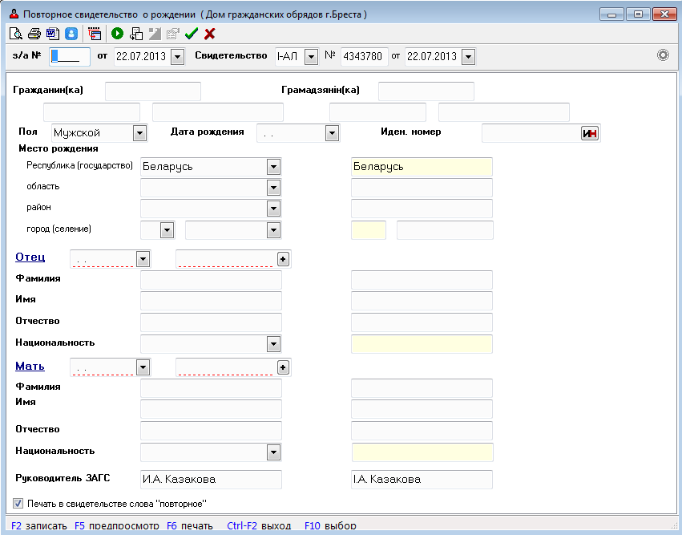
По кнопке можно выбрать актовую запись из реестра, на основании которой выписать свидетельство.
Красной линией подчеркнуты реквизиты, которые не печатаются в свидетельстве, но необходимы для запроса данных по родителям.
Если Вам неизвестны идентификационные номера (ИН) родителей, то их необходимо предварительно запросить из регистра по ФИО и дате рождения. Например, для запроса ИН отца введите фамилия, имя, отчество, дату рождения и нажмите кнопку в конце поля (или, если Вы находитесь в поле ИН, можно нажать клавишу «Insert»).
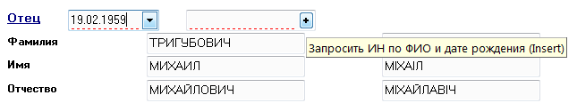
Если персональные данные в регистре присутствуют, Вам вернется ИН. Если нет, то на экране появиться сообщение:
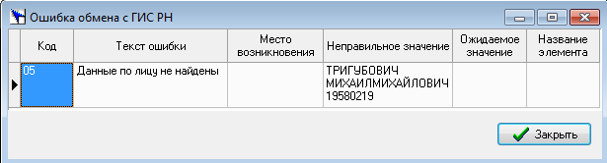
Аналогично запрашиваем ИН матери из регистра (если он неизвестен).
После того, как ИН родителей получены из регистра либо введены самостоятельно, можно запросить данные из регистра. Для этого нажмите кнопку F1 или кнопку (запросить данные из ГИС РН).
Появиться запрос:
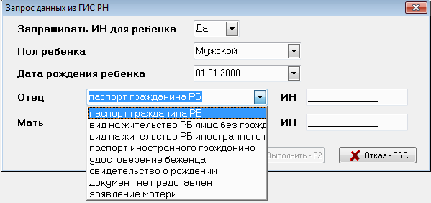
Если основание записи сведений об отце – заявление матери, то напротив отца выберите из списка «заявление матери», при последующей регистрации свидетельства отец в регистре будет отмечен как “фиктивный” (без ИН). Аналогично, если выбрать «документ не представлен», то отец или мать будут отмечены в регистре как “фиктивные”.
Заполните данные по ребенку, номер и дату актовой записи, номер и дату выдачи повторного свидетельства.
Регистрация повторного свидетельства происходит непосредственно при печати или по выбору пункта меню
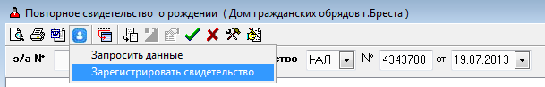
Если в параметрах на закладке «Свидетельства» в параметре «Сохранять повторное свидетельство, выписанное отдельно от з/а» выбрать значение «Да», то выписанное повторное свидетельство будет сохранено в реестре.
Если в реестре будет найдена соответствующая актовая запись, то в нее запишется номер, серия, дата выданного повторного свидетельства, в противном случае на основании выданного повторного свидетельства будет сформирована актовая запись и записана в реестр.
Если в параметре выбрано значение «Нет», то повторное свидетельство в реестре сохраняться не будет.

7.6. Резервирование идентификационных номеров.
Для оформления записи акта о рождении при ОТСУТСТВИИ связи с регистром необходим идентификационный номер для ребенка. Для этой цели предусмотрено предварительное резервирование идентификационных номеров. В пункте меню «Сервис» выберите пункт «Зарезервировать ИН». Максимальное количество ИН для резервирования – 100. После запроса в регистр появится таблица:
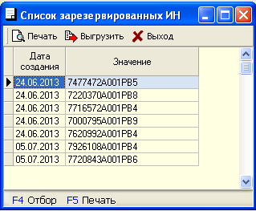
При выписке актовой записи о рождении для получения ИН из списка зарезервированных номеров в поле нажмите кнопку и выберите ИН. После сохранения актовой записи использованный ИН будет удален из списка зарезервированных номеров.
Посмотреть оставшиеся ЛИНы можно в пункте меню «Справочники»->Просмотр зарезервированных ИН. Контролируйте наличие зарезервированных номеров. Если в списке на Ваш взгляд недостаточное количество номеров, можете зарезервировать их, не дожидаясь, когда список номеров будет полностью пуст. Программа проконтролирует, чтобы количество номеров не превышало 100. В противном случае, если связь с регистром будет нарушена, а резервный список номеров пуст, Вы не сможете выписать актовую запись о рождении.

